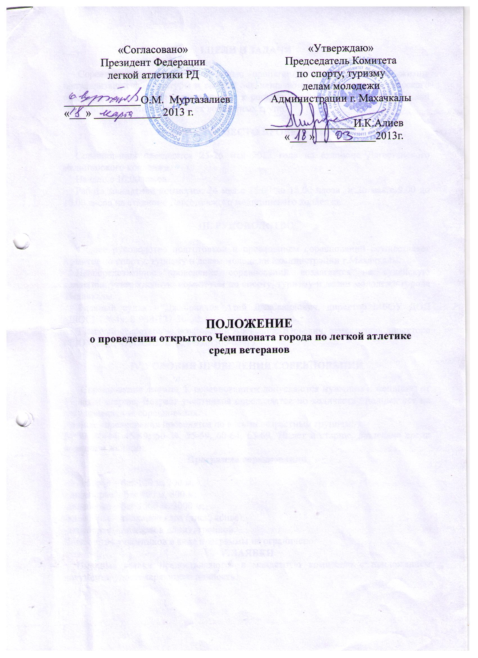
I.ЦЕЛИ И ЗАДАЧИ

Соревнования проводятся с целью пропаганды здорового образа жизни, популяризации физкультуры и спорта, дальнейшего развития легкоатлетического ветеранского движения и привлечения к регулярным занятиям легкой атлетикой граждан города Махачкалы всех возрастных групп.

II. СРОКИ И МЕСТО ПРОВЕДЕНИЯ

Соревнования проводятся 25-26 мая 2013 года на стадионе Дагестанского медицинского колледжа.
Начало с 10:00 часов.
Работа мандатной комиссии: 24 мая с 15.00 до 18.00 часов и 26 мая с 9.00 до 10.00 часов на стадионе Дагестанского медицинского колледжа.

III. РУКОВОДСТВО

Общее руководство подготовкой и проведением соревнований осуществляет Комитет по спорту, туризму и делам молодежи администрации г.Махачкалы.
Непосредственное проведение соревнований возлагается на судейскую коллегию, утвержденную комитетом по спорту, туризму и делам молодежи города Махачкалы.
Главный судья – Джабраилов Атай Джабраилович, директор МБОУ ДОД «ДЮСШ №4», 8-988-777-30-30.
Главный секретарь – Захаровский Александр Юрьевич, заместитель директора МБОУ ДОД «ДЮСШ №1», 8-928-563-63-19.

IV.УСЛОВИЯ ПРОВЕДЕНИЯ СОРЕВНОВАНИЙ

Соревнования личные. К соревнованиям допускаются мужчины и женщины от 35 лет и старше. Возраст участников определяется по количеству полных лет на дату проведения соревнования.
Личные соревнования проводятся по восьми возрастным группам:
35-39, 40-44, 45-49, 50-54, 55-59, 60-64, 65-69, 70 лет и старше, раздельно среди мужчин и женщин.
Программа соревнований

-двоеборье – бег 100 м, 200 м;
- двоеборье – бег 400 м, 800 м;
-двоеборье – бег 1500 м, 3000 м;
-двоеборье – толкание ядра (диск, копье);
-двоеборье – прыжки в длину, тройной.
Количество участников в виде программы не ограничено.
V. ЗАЯВКИ
Именные заявки предоставляются в мандатную комиссию с приложением документа, удостоверяющего личность.

VI. ОПРЕДЕЛЕНИЕ ПОБЕДИТЕЛЕЙ. НАГРАЖДЕНИЕ

Победители и призеры определяются и награждаются среди разных возрастных групп, мужчин и женщин раздельно.
Победители и призеры награждаются медалями и дипломами, соответствующих степеней.

VII. УСЛОВИЯ ФИНАНСИРОВАНИЯ

Расходы по проведению соревнований (подготовка места проведения соревнования, инвентарь, медобеспечение, канцтовары, оплата работы судей, обслуживающего персонала, дипломы и медали) несёт Комитет по спорту, туризму и делам молодёжи Администрации г. Махачкалы.

VIII. ОБЕСПЕЧЕНИЕ БЕЗОПАСНОСТИ
УЧАСТНИКОВ И ЗРИТЕЛЕЙ

В целях достижения необходимой безопасности зрителей и участников во время пребывания на спортивных сооружениях запрещается проводить спортивные соревнования без предварительной проверки соответствующих условий, согласно рекомендации по обеспечению безопасности и профилактики травматизма при занятиях ФК и спортом (Приказ Комитета РФ по ФК и спорту от 01.04.1993г. №44).
Контроль за выполнением требований безопасности возлагается на судейскую коллегию соревнований, директора спортсооружения и ответственных лиц по организации спортивно-массовых мероприятий Комитета по спорту, туризму и делам молодежи Администрации г.Махачкалы.

IХ. СТРАХОВАНИЕ УЧАСТНИКОВ

Участие на городских соревнованиях осуществляется только при наличии договора о страховании несчастных случаев жизни и здоровья (оригинал), который предоставляется в мандатную комиссию. Страхование участников соревнований производится за счет самих участников соревнований.

Х.СРОКИ ПРЕДОСТАВЛЕНИЯ ОТЧЕТА

Главному судье соревнований предоставить отчет о проведенном мероприятии с приложением фотографий в Комитет по спорту, туризму и делам молодежи в течение 3-х календарных дней по окончании соревнований на бумажном и электронном носителях.
Ответственный – Джабраилов Атай Джабраилович, 8-988-777-30-30.

Данное Положение является официальным вызовом на соревнования.

